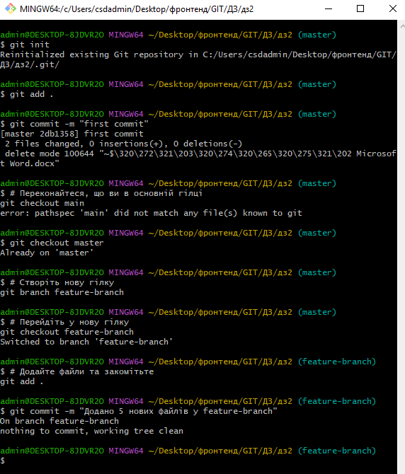Тепер, коли ти вже створив гілку feature-branch, потрібно додати файли саме в цю гілку.
📌 Покроково:
- Переконайся, що ти знаходишся у новій гілці:
bash
git checkout feature-branch
У командному рядку має з’явитися (feature-branch) замість (master).
- Додай нові файли у папку проєкту (наприклад, створити кілька .html, .css чи .js файлів).
- Додай їх у staging area:
bash
git add .
або вкажи конкретні файли:
bash
git add file1.html file2.css file3.js
- Зроби коміт у цій гілці:
bash
git commit -m "Додано 5 нових файлів у feature-branch"
📌 Що буде далі:
- У гілці feature-branch тепер збережені зміни з новими файлами.
- Потім ти повернешся у master і виконаєш злиття:
bash
git checkout master
git merge feature-branch
- І після цього видалиш зайву гілку:
bash
git branch -d feature-branch
Таким чином ти завершиш завдання 3: створення гілки, додавання файлів, злиття та очищення.

